ASSUNTO :. SOLICITO INFORMAÇÕES A RESPEITO DO UNIFORME UTILIZADO PELOS TRABALHADORES DA CONSTRURBAN.

DESPACHO

SALA DAS SESSÕES____/____/_____

PRESIDENTE DA MESA

REQUERIMENTO Nº DE 2011

SENHOR PRESIDENTE,
SENHORES VEREADORES,

Requeiro à Mesa na forma regimental de estilo, após ouvido o Douto Plenário seja oficiado ao Exmo. Senhor Prefeito Municipal Carlos Nelson Bueno, para que junto ao Departamento competente preste informações sobre o uniforme dos trabalhadores da Construrban, como vemos em foto;

- Qual o prazo para a troca?
- Em condições como esta, qual o procedimento a ser feito?

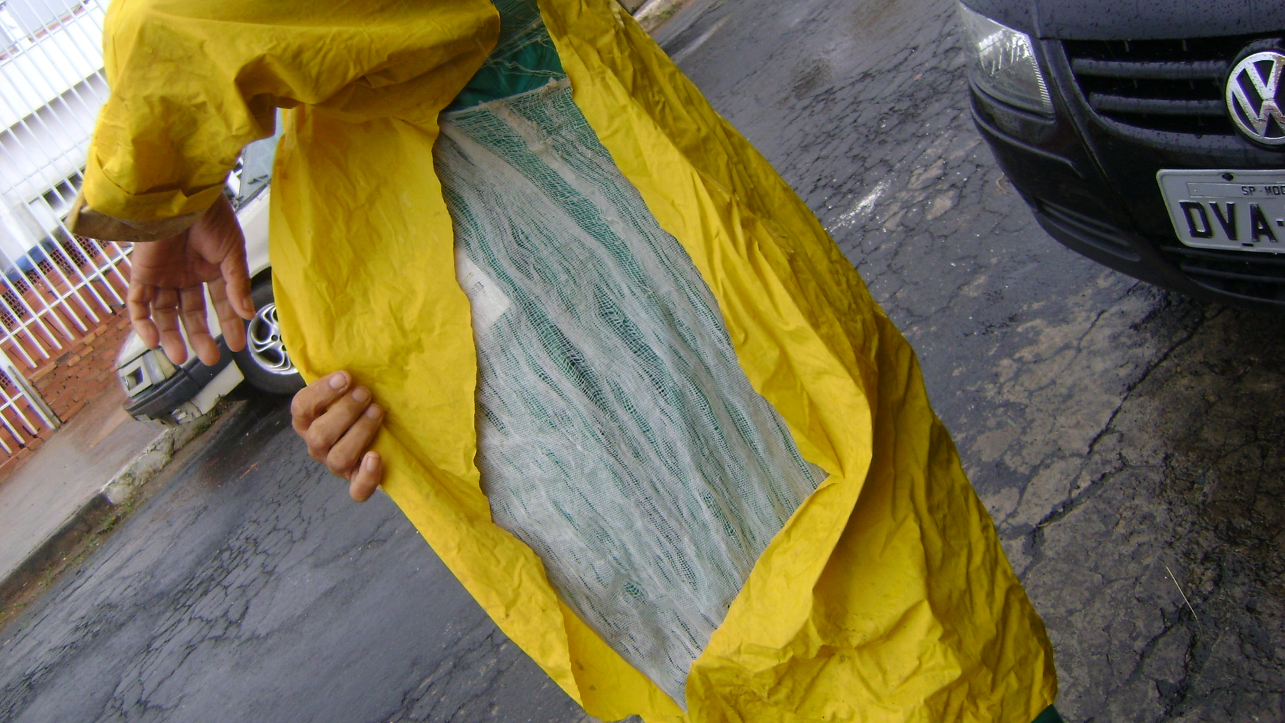

SALA DAS SESSÕES “VEREADOR SANTO RÓTOLLI”, EM 07 DE FEVEREIRO DE 2011.

VEREADOR LUÍS ROBERTO TAVARES

